Bug Report – EBAC

O que é isto?
Este é um modelo de relatório de bug. Você deve usar para comunicar um defeito ou melhoria para o seu time de desenvolvimento.
Como eu uso isto?
Faça uma cópia deste documento (Arquivo> Fazer uma cópia) e salve-o para uso futuro.
Este arquivo tem um exemplo de escrita de cada campo, mas você pode substituir de acordo com sua necessidade.

Modelo de Bug Report: Tradicional

ID: | BUG-001
Título: | Itens em destaque não estão redirecionado para o produto
Ambiente: | Produção
URL: | http://lojaebac.ebaconline.art.br/#
Evidências: | 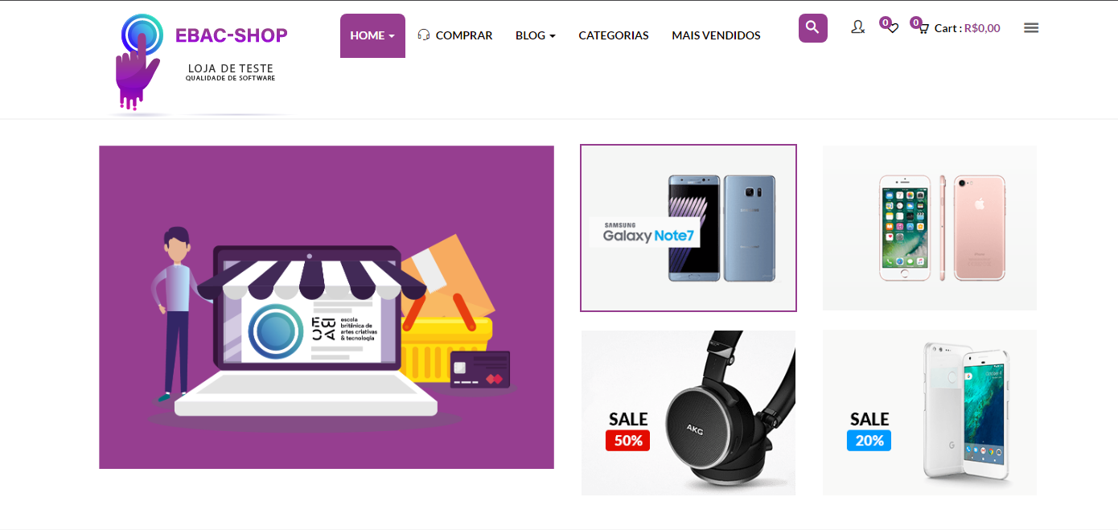
Etapas para reproduzir: | 1- Acessar o link da loja Ebaconline  2- Clicar em algum item de destaque
Resultado e comportamento esperado: | Ao clicar no produto em destaque o esperado seria que o cliente final fosse redirecionado para a página do produto destacado.
Gravidade: | crítica
Prioridade: | Maxima
Data e hora: | 22/10/2025, 8:58 A.M
Criado por: | Ronald Wesley
Atribuído para: | Equipe de produção

ID: | BUG-002
Título: | Clicks fora da imagem do produto deixam a página editável para o consumidor
Ambiente: | Produção
URL: | http://lojaebac.ebaconline.art.br/#
Evidências: | 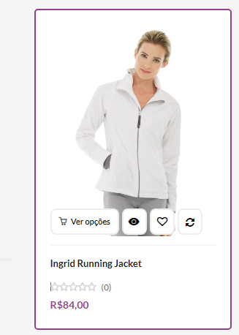
Etapas para reproduzir: | 1- Acessar o site da Ebaconline  2- Rolar a página até os produtos da loja  3- clicar fora da imagem do produto
Resultado e comportamento esperado: | Era esperado que ao clicar fora da imagem o cliente fosse redirecionado para o produto e/ou pudessem avaliar o produto utilizando as estrelas
Gravidade: | média
Prioridade: | maxima
Data e hora: | 22/10/2025, 9:06 A.M
Criado por: | Ronald Wesley
Atribuído para: | Equipe de produção

ID: | Melhoria 1
Título: | Uma lista de filtros para que os clientes possam filtrar apenas oque querem ver na loja
Ambiente: | Produção
URL: | http://lojaebac.ebaconline.art.br/#
Evidências: | 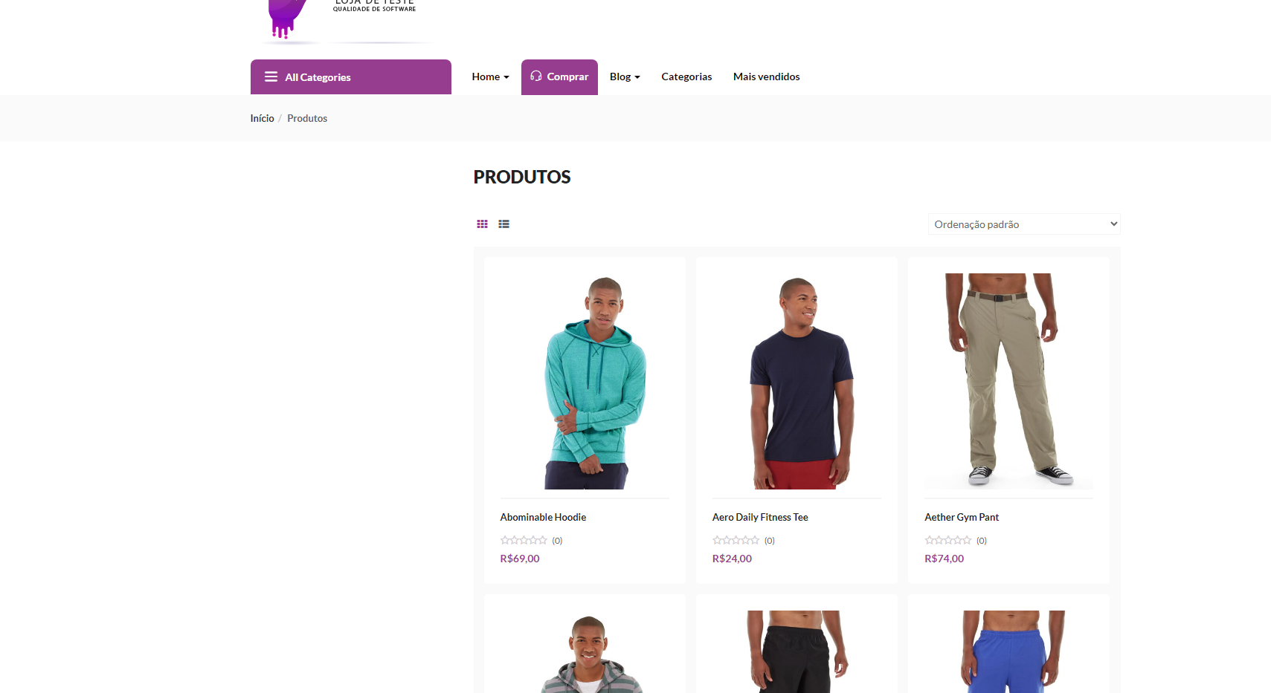
Etapas para reproduzir: | 1- Acessar o site da Ebaconline  2- Rolar a página até os produtos da loja  3- clicar em view more
Resultado e comportamento esperado: | Era esperado que o cliente tivesse acesso aos filtros da loja para que ele pudesse ter um busca mais personalizada EX:(tamanhos, cores, estilos e valor).
Gravidade: | baixa
Prioridade: | média
Data e hora: | 11:14 A.M, 22/10/2025
Criado por: | Ronald Wesley
Atribuído para: | Equipe de produção

ID: | Melhoria 2
Título: | Traduzir totalmente o site
Ambiente: | Produção
URL: | http://lojaebac.ebaconline.art.br/#
Evidências: | 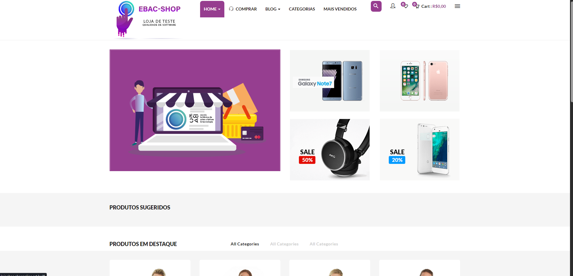
Etapas para reproduzir: | 1- Acessar o site da Ebaconline  2- Acessar qualquer aba da página
Resultado e comportamento esperado: | Era esperado que ao acessar o site as paginas ja estivessem traduzidas para o portugues Brasileiro
Gravidade: | crítica
Prioridade: | maxima
Data e hora: | 11:18 A.M, 22/10/2025
Criado por: | Ronald Wesley
Atribuído para: | Equipe de produção

